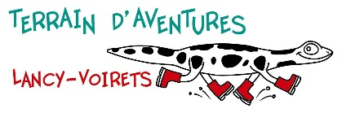
Sortie à la Gavotte et balade à poney
Mercredi 17 juin 2026
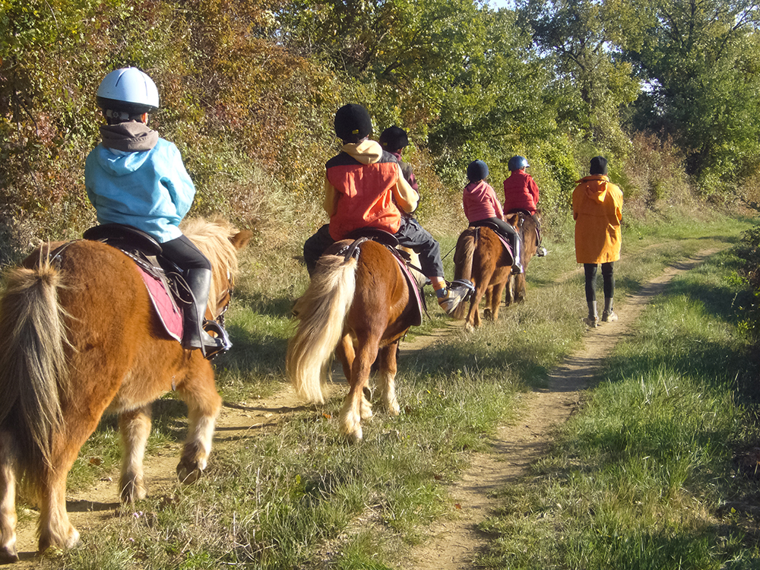

Au programme de cette sortie, une agréable balade à poney, accessible à tous. Ce moment privilégié vous permettra de profiter du calme, de découvrir les environs autrement et de créer de beaux souvenirs, en toute simplicité.

Départ : 13h30 du TALV Retour : 17h30 au TALV

Matériel à prévoir :
- Une gourde d’eau
- Des chaussures confortables

En cas de mauvais temps, la sortie est annulé

--------------------------------------------------------------------------------------------------
SORTIE à la Gavotte
J’autorise mon enfant à participer à la sortie du mercredi 17 juin 2026 et lui rappelle de bien respecter les consignes de l’équipe d’animation.
Nom de/des enfant/s : ...........................................................................................
No en cas d’urgence : ..............................…………………………………………………………..
Date et signature : …………………………………………………………………………………………….

